ООО «Хартэп»

УТВЕРЖДАЮ

Технический директор «Хартэп»

________________ В.Ю. Прохватилов

________________

АВТОМАТИЗИРОВАННАЯ СИСТЕМА ДИСПЕТЧЕРСКОГО УПРАВЛЕНИЯ
ЗАПАДНОЙ ЭЛЕКТРОЭНЕРГЕТИЧЕСКОЙ СИСТЕМОЙ
НАЦИОНАЛЬНОЙ ЭЛЕКТРОЭНЕРГЕТИЧЕСКОЙ КОМПАНИИ «УКРЭНЕРГО»
Задача «Поштовий робот»

Руководство оператора

ЛИСТ УТВЕРЖДЕНИЯ

АЛЭА.02046-01 34 01-1-ЛУ

Начальник отдела разработки ПО

_________________ И.А. Вештак
_________________

Исполнители:
Ведущий научный сотрудник,
кандидат технических наук,

__________________ А.И. Кандауров
__________________

Ведущий инженер-программист

__________________ В.В. Трубицын
__________________

Нормоконтролер

_________________ В. А. Шахов
_________________

2006

У Т В Е Р Ж Д Е Н
АЛЭА.02046-01 34 01-1-ЛУ

АВТОМАТИЗИРОВАННАЯ СИСТЕМА ДИСПЕТЧЕРСКОГО УПРАВЛЕНИЯ
ЗАПАДНОЙ ЭЛЕКТРОЭНЕРГЕТИЧЕСКОЙ СИСТЕМОЙ
НАЦИОНАЛЬНОЙ ЭЛЕКТРОЭНЕРГЕТИЧЕСКОЙ КОМПАНИИ «УКРЭНЕРГО»

Задача «Поштовий робот»

Руководство оператора

АЛЭА.02046-01 34 01-1

Листов 15

2006

АННОТАЦИЯ

В ТРП на автоматизированную систему диспетчерского управления (АСДУ) Западной энергосистемой весь комплекс задач ОИК разбит на следующие группы задач:
- диспетчерские задачи;
- общесистемные задачи;
- технологические задачи;
- комплекс задач расчетов режимов;
- задачи обмена данными со смежными системами;
- отчеты.
В настоящем документе рассматривается задача «Поштовий робот», которая относится к комплексу задач обмена данными со смежными системами.
Настоящий документ «Руководство оператора» содержит все необходимые по ГОСТ 19.505-79 разделы для рассматриваемой задачи:
- назначение программы;
- условия выполнения программы;
- выполнение программы;
- сообщения оператору.

СОДЕРЖАНИЕ

1 НАЗНАЧЕНИЕ ПРОГРАММЫ 4
2 УСЛОВИЯ ВЫПОЛНЕНИЯ ПРОГРАММЫ 6
3 ВЫПОЛНЕНИЕ ПРОГРАММЫ 7
4 СООБЩЕНИЯ ОПЕРАТОРУ 15

- НАЗНАЧЕНИЕ ПРОГРАММЫ
Комплекс задач «Поштовий робот» предназначен для выполнения следующих функций:
- приема электронной почты;
- автоматического по расписанию разбора почтовых сообщений, полученных по электронной почте;
- выделения из сообщений данных формализованных макетов и раскладки по каталогам;
- запуска внешних приложений.
Почтовый робот выполнен в виде службы Windows (сервиса Windows NT), которая с задаваемой периодичностью проверяет по POP3 один или несколько почтовых ящиков (для каждого ящика задаются ip-адрес сервера, имя пользователя и пароль доступа). При поступлении нового электронного листа почтовый робот должен получить его, сохранить со всеми заголовками в заданном месте диска (в смысле «Исходное сообщение» Outlook Express), обработать и удалить с диска почтового сервера. Ошибки в обработке не должны приводить к «зависанию» сервера. Продолжительность обработки листа не должна приводить до значительного замедления обработки других листов.
Обработка заключается в извлечении с листа сообщения отдельных макетов и соответствующих действий над каждым макетом. Листы могут поступать во всех форматах, которые поддерживают почтовые клиенты Outlook Express 5/6, The Bat! и PMail (в том числе кодировке MIME, UUEncode, Quoted printable, Base 64, макеты в телелистах и в виде файлов - вставок). Необходимо учесть то, что в одном листе могут быть как один так и несколько макетов. Имя файла с макетом может быть сформировано с использованием кириллических литер.
Обработка макета должна проводится в зависимости от номера макета (настраивается). Предусмотрено сохранение макета в отдельном каталоге на диске (настраивается в конфигураторе).

Пользователи
Основными пользователями обработанной информации в задаче является персонал ЦДС.

Сопровождение задачи
Сопровождает и поддерживает задачу служба СВТ.

Периодичность и продолжительность решения
Почтовый робот функционирует с периодом 30 секунд по умолчанию. Период должен настраивается в конфигураторе почтового робота и должен изменяться в пределах 30 секунд – 10 минут.

Связи с другими задачами
Сведем в таблицу формализованные и неформализованные макеты, используемые в прикладных задачах комплекса ОИК. Назначение информации в макетах необходимо смотреть в соответствующих постановках задач.
№ | Наименование задачи | Наименование макета и краткая характеристика данных | Тип данных

Формализованные макеты
1. | Баланс энергии и мощности (БЭМ) АЛЭА. 466.451.219 П4.10 | Макеты 505, 518 (месячные планы и суточные коэффициенты разбивки) | Входные из НЭК
2. | Баланс энергии и мощности (БЭМ) АЛЭА. 466.451.219 П4.10 | Макеты 30817 (суточные данные потребления с энергообъектов) | Входные
3. | Баланс энергии и мощности (БЭМ) АЛЭА. 466.451.219 П4.10 | Макеты 817, 818 (суточное потребление) | Выходные в НЭК
4. | Диспетчерский журнал. | Макет 10011 (минимальные и максимальные значения мощности по блокам электростанций) | Входные
5. | Диспетчерский журнал. | Макет 10012 (ценовые заявки) | Входные
6. | Диспетчерский журнал. | Макет 10013 (перезаявка маневренности и минимальные и максимальные значения мощности по блокам электростанций) | Входные
7. | Диспетчерский журнал. | Макет 10014 (скорректированные НЭК данные графика работы энергоблоков) | Входные
8. | Диспетчерский журнал. | Макет 10015 (графики нагрузки блоков электростанций) | Входные
9. | Диспетчерский журнал. | Макет 10133 (подтверждение или запрета перезаявки) | Входные
10. | Макеты 30817 и 30500 для ГП «Энергорынок». АЛЭА 466.451.219 П4.15 | Макет 30817 и 30500 (суточное значение и часовые значения по часам суток прием и передача по энергообъектам) | Входные и выходные макеты
11. | Контроль потребления областей.  АЛЭА 466.451.219 П4.41 | Макет 1856 (характеристики потребления областей в часы максимального потребления) | Выходной в НЭК
12. | Рабочая мощность. АЛЭА 466.451.219 П4.25 | Макет 819 (характеристики мощности по электростанциям ЭС) | Выходной в НЭК

Неформализованные макеты
13. | Баланс энергии и мощности (БЭМ).  АЛЭА 466.451.219 П4.10 | Формат MS Excel (*.xls) | Выходной в ЛМЭС
14. | Прогнозируемый состав и нагрузка блоков БТЭС.  АЛЭА 466.451.219 П4.34 | Формат MS Excel (*.xls) | Выходной в ГП «Энергорынок»
15. |  | Формат MS Excel (*.xls) | Выходной в ЗОЭК
16. | План экспорта.  АЛЭА 466.451.219 П4.30 | Формат текстового файла | Входной из НЭК
17. | Обмен с Румынией. АЛЭА 466.451.219 П4.35 | Формат MS Excel (*.xls) | Выходной
18. | Обмен с НЭК «Укрэнерго».  АЛЭА 466.451.219 П4.39 | Формат MS Excel (*.xls) | Выходной
19. | Расчет режимов.  АЛЭА 466.451.219 П4.09 | Формат текстового файла (расчетная модель «острова БТЭС») | Выходной

Структура формализованных и неформализованных макетов приведена в описании соответствующих постановках задач комплекса ОИК.

- УСЛОВИЯ ВЫПОЛНЕНИЯ ПРОГРАММЫ

Рассматриваемая задача используется в составе программного обеспечения оперативно-информационного комплекса (ОИК) автоматизированных систем диспетчерского управления.
Аппаратное обеспечение для рассматриваемой задачи должно включать в себя IBM-совместимый персональный компьютер, содержащий, как минимум, процессор Intel Celeron 800 МГц, 128 МБ ОЗУ, НЖМД 20 ГБ, НГМД, устройство чтения CD ROM, видеоконтроллер, сетевую плату Ethernet 10/100 Мбит/с, последовательный коммуникационный порт, манипулятор «мышь» и клавиатуру.
Программное обеспечение задачи работает под управлением операционной системы Windows 2000 (Professional или Server), либо Windows XP.

- ВЫПОЛНЕНИЕ ПРОГРАММЫ

Комплекс задач «Поштовий робот» состоит из двух задач:
- автоматически исполняемого exe-файла почтового робота – RM.exe;
- конфигуратора почтового робота – RMcfg.exe.

Приложение RM.exe предназначено для приема электронной почты. Оно запускается автоматически по расписанию. Почтовый робот функционирует с периодом 30 секунд по умолчанию. Изменение периода осуществляется в конфигураторе почтового робота.
Запуск программного продукта можно осуществить из командной строки. Допустимые параметры командной стоки:
win32 - программа запустится в режиме приложения. Например, RM.exe /win32.
oc - one cycle - после отработки программа выгружается. Например, RM.exe /oc.
При запуске без параметров приложение выполняется в режиме службы.

Для входа во вторую задачу «Конфигуратор почтового робота» пользователь должен выбрать в основном каталоге задачи файл RMcfg.exe. После двойного щелчка по указанному файлу на экран дисплея выводится основная экранная форма задачи (рисунок 1).

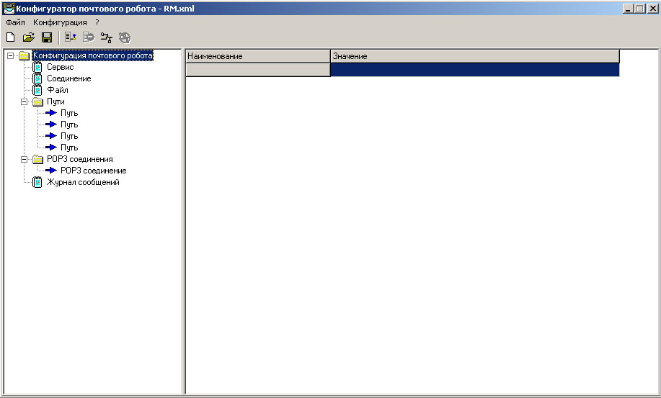
Рисунок 1 Основная экранная форма конфигуратора почтового робота

В основной экранной форме (рисунок 1) расположены следующие элементы:
- панель основного меню;
- панель кнопок с иконками для быстрого доступа;
- окно с древовидным списком узлов и ветвей параметров, расположенное на левой стороне экранной формы;
- панель значений параметров для выбранного узла или ветви, расположенная на правой стороне экранной формы.
Панель основного меню содержит три пункта меню. При выборе первого пункта меню «Файл» открывается выпадающий список подпунктов, изображенный на рисунке 2.
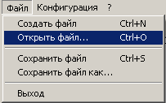
Рисунок 2 Содержание первого пункта основного меню

При выборе второго пункта меню «Конфигурация» открывается выпадающий список подпунктов, изображенный на рисунке 3.
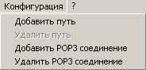
Рисунок 3 Содержание второго пункта основного меню

При выборе третьего пункта меню «?» на экран дисплея выводится заставка информации о программе, изображенная на рисунке 4.
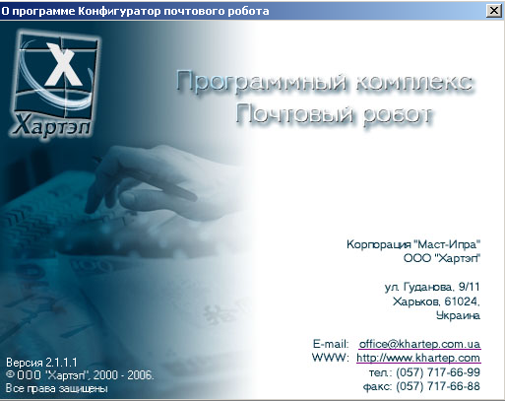
Рисунок 4 Содержание третьего пункта основного меню

Панель кнопок с иконками обеспечивает быстрый доступ к следующим функциям конфигуратора:
- кнопка предназначена для создания нового конфигурационного файла;
- кнопка предназначена для открытия существующего конфигурационного файла;
- кнопка предназначена для запоминания параметров вновь созданного или откорректированного существующего конфигурационного файла;
- кнопка предназначена для добавления нового пути запоминания содержания почтового сообщения;
- кнопка предназначена для удаления выбранного пути запоминания содержания почтового сообщения;
- кнопка предназначена для добавления нового POP3 соединения с почтовым сервером приема почты;
- кнопка предназначена для удаления выбранного POP3 соединения с почтовым сервером приема почты.

Назначение конфигуратора почтового робота состоит в задании всех параметров, необходимых для работы программы. Сохранение заданных или откорректированных параметров осуществляется в файле конфигурации, который хранится в xml формате в основном каталоге комплекса задач.
Конфигурационный файл содержит следующие узлы:
- Service (общие параметры);
- Connect (параметры установления связи с почтовым сервером);
- File (параметры файлов сообщений);
- Paths (пути сохранения сообщений) с подчиненными узлами Path;
- POP3Connects (список почтовых серверов) с подчиненными узлами POP3Connect;
- Messages (параметры журнала сообщений почтового робота).

Узел <Service> используется при запуске в режиме службы.
Атрибуты:
ServiceName - внутреннее имя сервиса. Обязательно на английском и не должно содержать пробелов.
DisplayName - имя службы. Ограничений на ввод нет.
Узел <Paths> - пути сохранения сообщений
Атрибуты:
Default - каталог, в который сохраняются сообщения, для которых не указан специальный путь.
Подчиненные узлы <Path> задают индивидуальные пути для сохранения сообщений в зависимости от адреса отправителя и темы.
Атрибуты узла <Path>:
Subject - тема сообщения
AddressSmall - имя ящика
AddressFull - полный адрес
при задании этих параметров можно использовать маску *
Path - путь, по которому сохраняется содержание сообщения и присоединенные файлы
(в конце путь символ \ ставить не надо)
CmdLine - путь и параметры для запуска внешнего приложения, если ничего запускать не надо, этот параметр отсутствует.
Узел <POP3Connects> - список почтовых серверов
Подчиненные узлы <POP3Connect> задают почтовые сервреа
Атрибуты узла <POP3Connect>
Host - адрес сервера приема почты. Например: Host="192.168.1.1"
Port - порт сервера приема почты. Например: Port="110"
UserID - имя учетной записи. Например: UserID="User"
Password - пароль учетной записи. Например: Password="UserPass"
Узел <Connect> - параметры установления связи с почтовым сервером
Атрибуты:
ConnectTime - лимит времени в секундах на попытку присоединится к почтовому серверу
ReconnectDelay - задержка в секундах перед следующей попыткой соединения с почтовым сервером
ConnectAttemptCount - максимальное количество попыток соединится с почтовым сервером, после чего выдерживается интервал SourceScanInterval и вновь выполняется соединение
Узел <File>
Атрибуты:
SourceScanInterval - задержка в секундах перед следующей попыткой проверки почтового ящика на наличие новых сообщений
SaveBodyToFile - флаг сохранения текста письма в файл, если нет пристежки. По умолчанию SaveBodyToFile = No. Если параметр =Yes и к письму не присоединены файлы, то тескт письма будет записан в файл и именем "fyymmddhhnnsszzz.txt" где yymmddhhnnsszzz - дата
ArchStr - командная строка запуска архиватора для распаковки вложенных файлов. Например:
ArchStr=C:\Program Files\WinRAR\Rar.exe x -y -isnd #archfile#
ArchStr=C:\Program Files\WinRAR\Rar.exe x -y -isnd #archfile# #extractpath#
Узел <Messages> параметры журнала сообщений программы.
Атрибуты:
LogFileName - имя файла-журнала для записи сообщений программы. По умолчанию равен путь к программе и имя исполняемого файла с расширением “.log”.
WriteMessage - флаг ведения файла-журнала по умолчанию WriteMessage=No
ReportLevel - Вид отчета при записи сообщений в файл-журнал. По умолчанию =Full

Для обеспечения простоты и удобства задания или корректировки параметров конфигурационного файла пользователю предоставляются экранные формы, изображенные на рисунках 5 – 11.

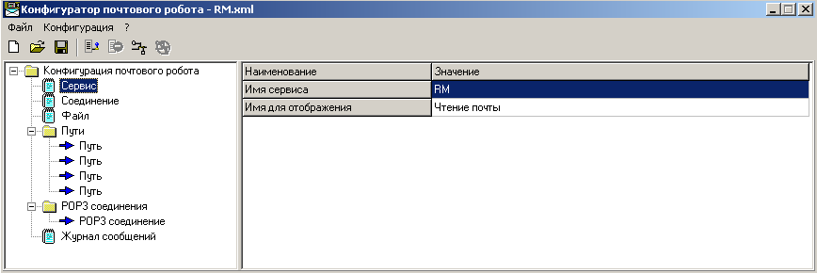
Рисунок 5 Общие параметры почтового робота

На экранной форме, изображенной на рисунке 5, задаются общие параметры почтового робота:
- имя сервера – например, “RM”;
- имя для отображения – например, “Чтение почты”.

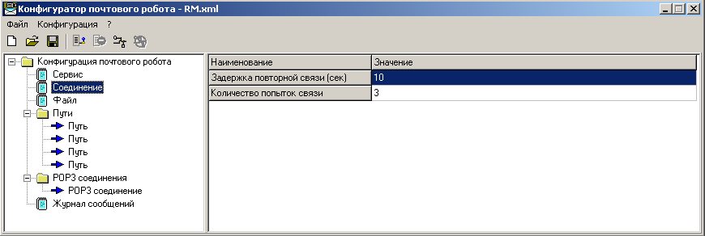
Рисунок 6 Параметры процедуры соединения

На экранной форме, изображенной на рисунке 6, задаются следующие параметры соединения:
- задержка в секундах перед следующей попыткой соединения с почтовым сервером – например, “10”;
- максимальное количество попыток соединится с почтовым сервером, после чего выдерживается задержка и вновь выполняется соединение - например, “3”.

На экранной форме, изображенной на рисунке 7, задаются следующие параметры:
- лимит времени в секундах на попытку присоединится к почтовому серверу – например, “30”;
- флаг сохранения текста письма в файл, если нет пристежки – например, “Yes”;
- возможные расширения архивных файлов, поступающих по электронной почте - например, “*.rar, *.arj, *.zip”;
- командная строка запуска архиватора для распаковки вложенных файлов.

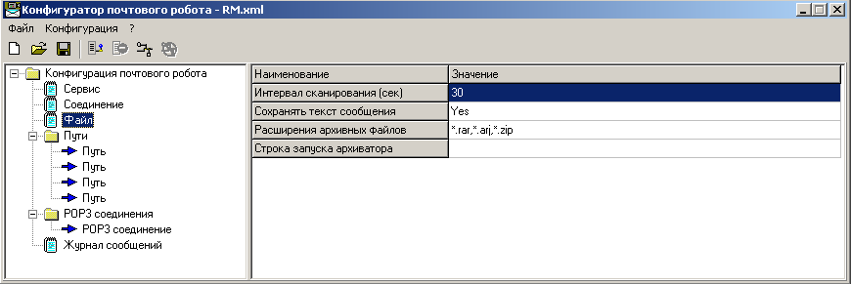
Рисунок 7 Параметры файлов почтовых сообщений

На экранной форме, изображенной на рисунке 8, задаются общие параметры путей сохранения почтовых сообщений:
- каталог, в который сохраняются сообщения, для которых не указан специальный путь - например, “C:\Program Files\khartep\readmail\oikmail\”;
- путь и параметры для запуска внешнего приложения. Если ничего запускать не надо, этот параметр отсутствует.

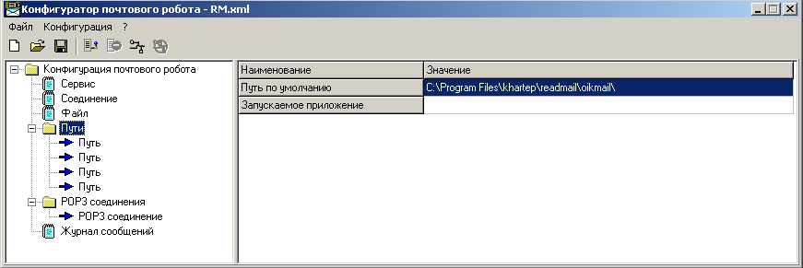
Рисунок 8 Параметры путей раскладки почтовых сообщений по умолчанию

Каждый отдельный путь сохранения сообщений в зависимости от темы сообщений задается в экранной форме, изображенной на рисунке 9. Для каждой темы сообщений задаются следующие реквизиты
- тема сообщения - например, “*10015*”;
- имя ящика - например, “*” (при задании параметра можно использовать маску *);
- полный адрес - например, “*”.ua (при задании параметра можно использовать маску *);
- путь, по которому сохраняется содержание сообщения и присоединенные файлы
- например, “c:\Program Files\Khartep\ReadMail|oikmail\makets\dasp\10015”;
- путь и параметры для запуска внешнего приложения, если ничего запускать не надо, этот параметр отсутствует.

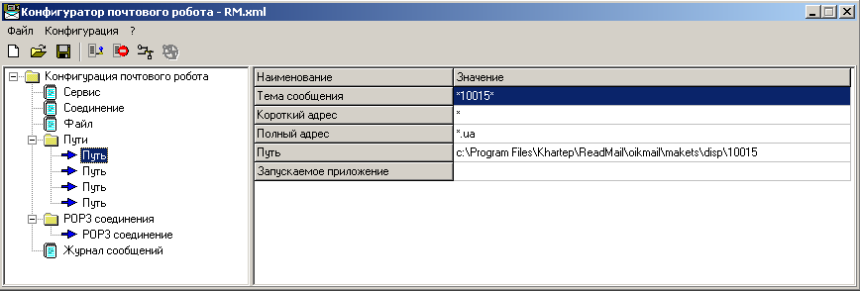
Рисунок 9 Параметры путей раскладки почтовых сообщений в зависимости от темы сообщений

На экранной форме, изображенной на рисунке 10, для каждого почтового сервера задаются следующие параметры
- адрес сервера приема почты (например, "192.168.1.1");
- порт сервера приема почты (например, "110");
- имя пользователя (например, "sechin");
- пароль учетной записи (например, "sechin").

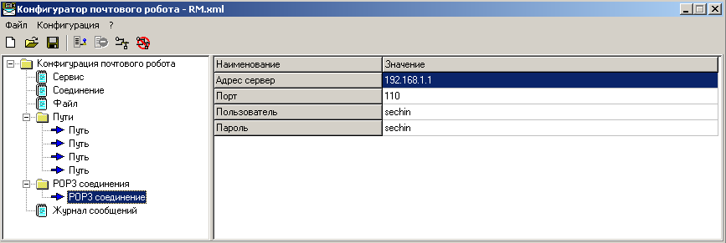
Рисунок 10 Параметры почтовых серверов

На экранной форме, изображенной на рисунке 11, для журнала сообщений задаются следующие параметры:
- флаг ведения файла-журнала – например, “Yes”;
- имя файла-журнала для записи сообщений программы. Если имя не задано – то присваивается имя RM.log;
- Вид отчета при записи сообщений в файл-журнал. По умолчанию =Full.

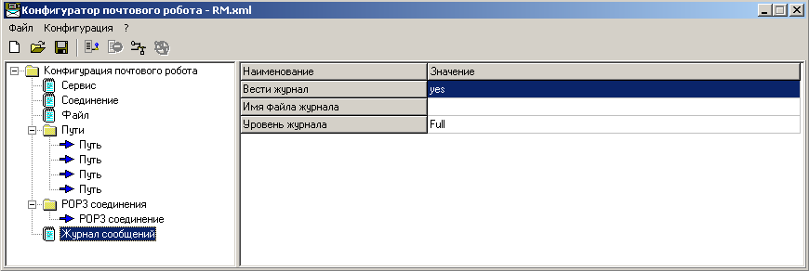
Рисунок 11 Параметры журнала сообщений

При выходе из задачи «Конфигуратор почтового робота» на экран дисплея может быть выдано следующее сообщение:
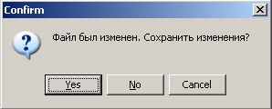
Это сообщение появится только в том случае, если были выполнены изменения в конфигурации а сохранения не было выполнено. Пользователь должен ответить «Yes», если необходимо сохранить изменения, «No» - в противном случае. Если необходимо отказаться от выхода, то необходимо нажать кнопку «Cancel».

При выборе пункта основного меню на экран дисплея выводится стандартное окно сохранения файла, изображенное на рисунке 12. Пользователь должен задать имя файла, в котором будет сохранено содержание конфигурационного файла.

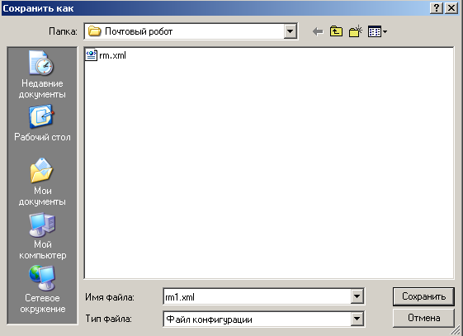
Рисунок 12 Стандартное окно сохранения конфигурационного файла

4 СООБЩЕНИЯ ОПЕРАТОРУ

При работе с рассматриваемой задачей на экран дисплея не выдается никаких сообщений оператору.

